2014 év hala
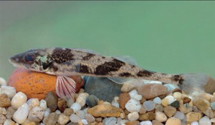

Az év hala 2014-ben a magyar bucó
A Magyar Haltani Társaság honlapján december 31-én zárult közönségszavazás eredményeként 2014-re a magyar bucó lett az év hala (43%), megelőzve a másodikként befutó sügért (40%) és a harmadik helyezett gardát (17%).
Hat és fél ezer szavazat alapján született döntés az év haláról, de a választást sokkal többen kísérték figyelemmel. A voksolás három hónapja alatt - a régi közönség mellett - tízezer új látogató is felkereste az egyesület honlapját. Többen is lehettek, akik nem tudtak választani a jelöltek közül, mert mindhárom faj méltán viselhetné a megtisztelő címet.
A Herman Ottó által sugár kardosnak nevezett, szép formájú garda, amely sütve "igen jó eledel", és annak idején "a Balaton partvidékén igazi néptáplálék" volt, napjainkra nagyon megritkult, ezért igényel több figyelmet.
A kitűnő ízű és horoggal jól fogható sügér szinte minden vizünkben gyakori, ám épp ezért érdemel megbecsülést, hiszen nagyon sok horgásznak szerez örömet.
A magyar bucó pedig, amely kizárólag a Dunában és a Dnyeszterben, valamint ezek mellékfolyóinak rendszerében él, igazi különlegesség. Vizeinknek őshonos és bennszülött hala, ezért fokozottan védett. Véletlenül megfogott példányait haladéktalanul vissza kell engedni, ennek ellenére a horgászok körében is népszerű, sokan szavaztak rá. A természetvédők és horgászok egyaránt örömmel tapasztalják, hogy vizeink tisztulásával mind több helyről kerül elő. Halainkról további információkkal szolgál a Magyar Haltani Társaság honlapja

